ОО «Познавательное развитие»
(игровая обучающая ситуация)
«День Космонавтики»
Цели: расширять представления детей о космосе, рассказать детям о Ю. Гагарине и других героях космоса; закрепить навыки рисования карандашами.
Предварительная работа: беседы о космосе, русских космонавтах; знакомство с великими русскими учёными, которые изобрели ракету и космический спутник; изучить строение ракеты (корпус, ступени, нос); рассматривание фотографий; заучивание стихов о космосе; экскурсии в планетарий.
Материалы: презентация «Космос», цветные карандаши, подписанные листы бумаги.
Обогащение словаря: телескоп, планеты, ракета, космический спутник.
Ход занятия
Раздаётся стук, появляется Знайка.
Здравствуйте, ребята! Меня зовут Знайка. Вы знаете, какой сегодня праздник? (Ответы детей). Правильно, сегодня 12 апреля - День Космонавтики и я предлагаю вам отправиться в маленькое космическое путешествие!
Показ презентации с комментариями Знайки.
С давних времён люди, наблюдая за небом и звёздами, хотели узнать, что же такое звёзды и почему они такие яркие (Слайд 1).
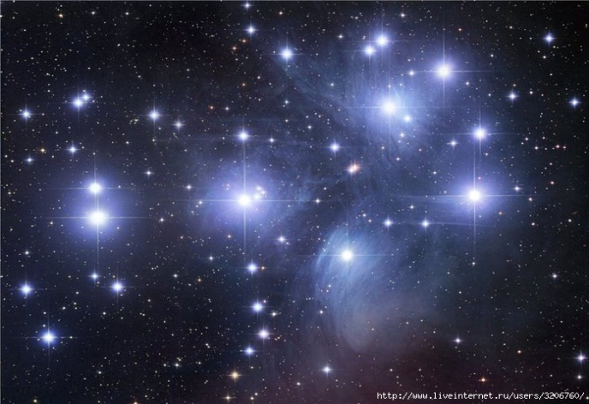
Учёные придумали специальные приборы – телескопы, чтобы наблюдать за звёздами. Первый в мире телескоп был собран в 1609 году Галилео Галилеем (Слайд 2).
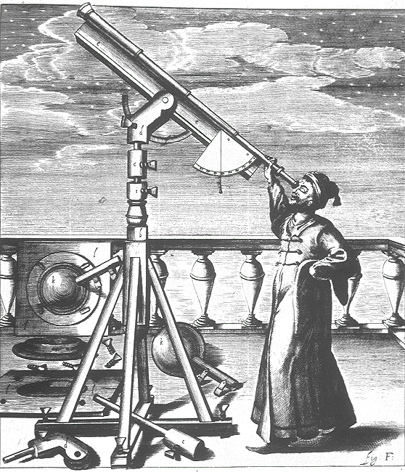
А это современный телескоп (Слайд 4).
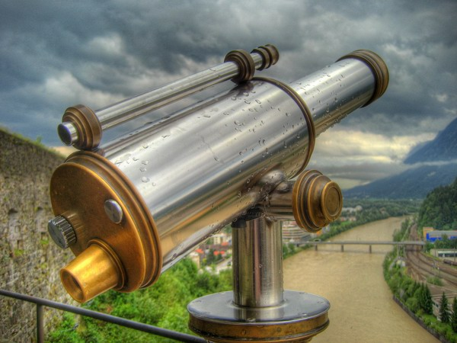
Из этих наблюдений люди узнали, что кроме Земли существуют ещё и другие планеты – Меркурий, Венера, Марс, Юпитер, Сатурн, Уран, Нептун, Плутон (Слайды 4 – 12). Людям хотелось узнать, есть ли жизнь на этих планетах, похожи ли жители этих планет на землян. Чтобы узнать это, надо долететь до планет. На самолёте можно полететь в космос? (Ответы детей).
Великий русский учёный Константин Эдуардович Циолковский (Слайд 13) изобрёл первую ракету (Слайд14), а Сергей Павлович Королёв (Слайд 15) – первый космический спутник (Слайд 16).
-Ребята, а кто же первым полетел в космос? (Ответы детей: собаки Белка и Стрелка (Слайд 17), а затем человек - космонавт Юрий Алексеевич Гагарин (Слайд 18).
-Когда Юрий Гагарин впервые полетел в космос (Слайд 19), весь наш народ следил за этим полётом, все волновались за первого космонавта. И когда он благополучно приземлился, вся страна радовалась. Люди выходили на улицы городов, собирались на площадях и праздновали это знаменательное событие. Все люди нашей страны гордились тем, что именно наш, российский гражданин первым в мире полетел в космос. После него в космосе побывали многие космонавты, среди них первая женщина – космонавт Валентина Терешкова (Слайд 20).
-Ребята, а вы бы хотели стать космонавтами и полететь в космос? (Ответы детей)
-Стать космонавтом не просто. Недостаточно научиться только читать и писать, нужно уметь водить самолёты, прыгать с парашютом, знать устройство ракеты и космического корабля, как работают его многочисленные сложные приборы. Кроме того, необходимо быть здоровым, сильным и выносливым, дисциплинированным, честным и правдивым. А главное – нужно уметь дружить. Потому что самое главное в любом опасном деле, далёком путешествии – это надёжный друг.
-Ребята, а вы любите отгадывать загадки? (Да) Тогда слушайте:
Чудо, птица, алый хвост – прилетела в стаю звёзд
Плывёт в просторе, но не в море.
Кораблём зовётся, вокруг звёзд вьётся (Ракета).
(Слайд 21 – 23)
-Вам понравилось наше путешествие? А что вам запомнилось больше всего? Кто первым полетел в космос? А как звали первого российского космонавта? (Ответы детей)
Я предлагаю вам помечтать и нарисовать картину «О своем полете на ракете к звездам или планетам».
Но прежде чем рисовать начать пальчики умелые надо нам размять:
Пальчиковая игра «Планеты Солнечной системы»

По порядку все планеты назовёт любой из нас:
Раз - Меркурий, Два - Венера, Три - Земля,
Четыре - Марс. Пять - Юпитер, Шесть - Сатурн,
Семь - Уран, Восьмой - Нептун,
А за ним уже, потом,
И девятая планета
Под названием Плутон.
На Луне живет звездочёт
Он планетам ведёт учёт.

Дети рисуют и дарят свои рисунки Знайке.
-Спасибо вам, ребята. Я думаю, что когда вы вырастите, вы станете самыми настоящими космонавтами.
-На прощанье поиграем в игру «Космонавты»

Раз-два, стоит ракета - дети поднимают руки вверх
Три-четыре, скоро взлет - разводят руки в стороны
Чтобы долететь до солнца - круг руками
Космонавтам нужен год - берется руками за щеки, качает головой
Но дорогой нам не страшно - руки в стороны, наклоны корпусом вправо-влево
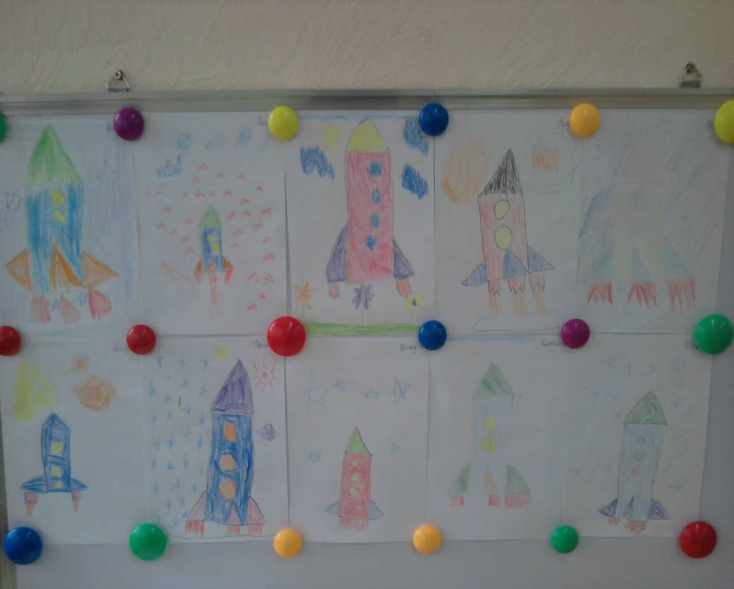
Каждый ведь из нас атлет - сгибают руки в локтях
Пролетая над землею - разводят руки в стороны
Ей передадим привет - поднимают руки вверх и машут на прощание.
Кончен путь приземлилась ракета, перед вами леса и поля.
Здравствуй наша родная планета! Здравствуй наша родная Земля!

